AWG 22 hari anitzeko kable malgua
Erabiliko da sistemaren elikadura osoa egiteko, hau da, tentsio-sarrera eta 5 V / 3,3 V eta GND-ren banaketa PCB barruan egiteko.
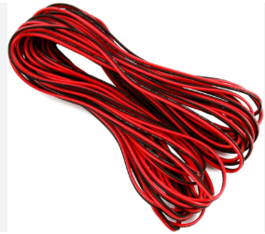

Bornera (torloju bidezko konektorea)
Erabiliko da kanpoko elikadura-kablea PCBra modu seguruan eta finko batean konektatzeko.
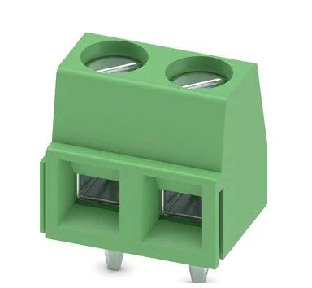

JST-XH konektoreak
Erabiliko dira elikadura PCBtik sistemako modulu desberdinetara eramateko.
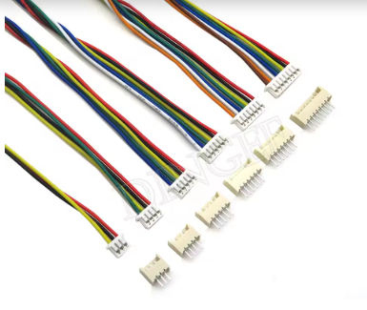

IDC motako kable laua
Erabiliko da sentsoreen eta moduluen seinaleak PCBra konektatzeko (seinale digitalak, analogikoak eta komunikaziokoak).
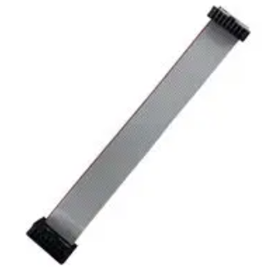

IDC eme konektoreak
Erabiliko dira IDC kableak PCBko seinale-pinetara konektatzeko.
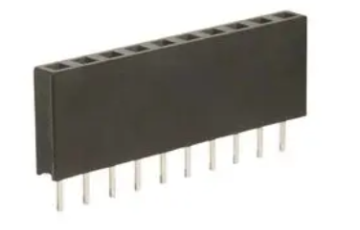

2,54 mm-ko header ar konektorea
Erabiliko da IDC seinale-konektoreak jasotzeko, zuzenean PCBan soldatuta egonik.
